Огурчики «Хрум -Хрум»
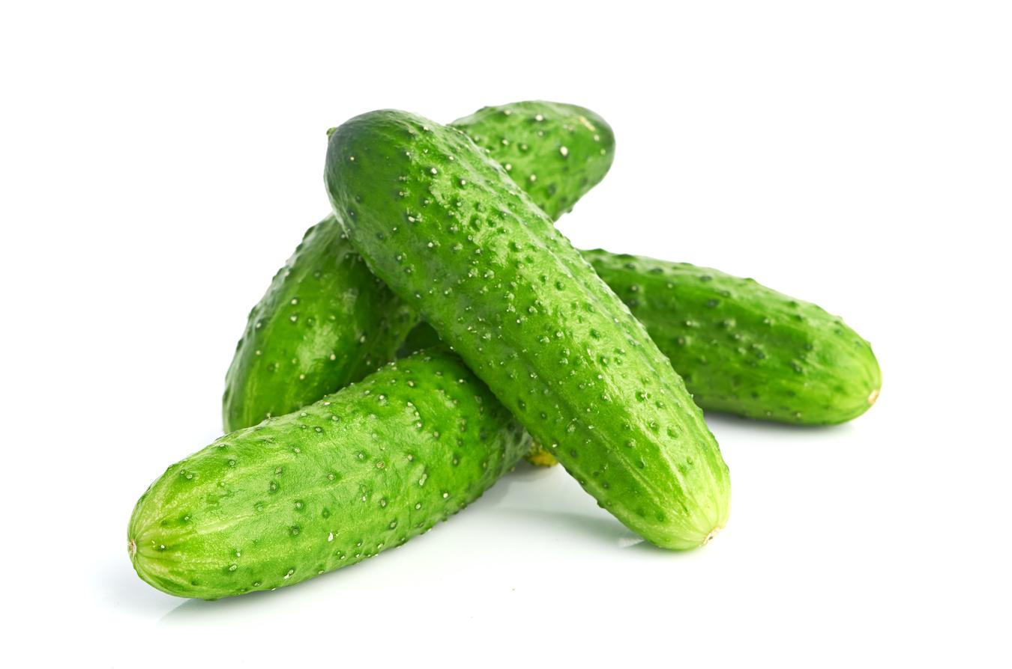
Ингредиенты:
1.Молодые огурцы

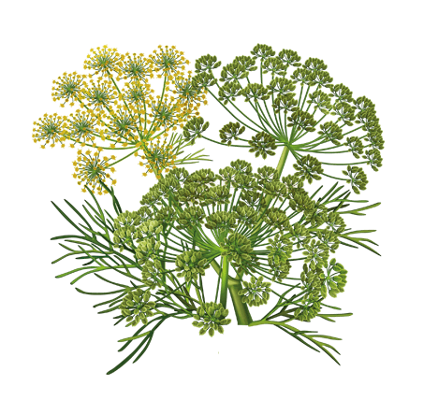
2. Укроп зонтиком

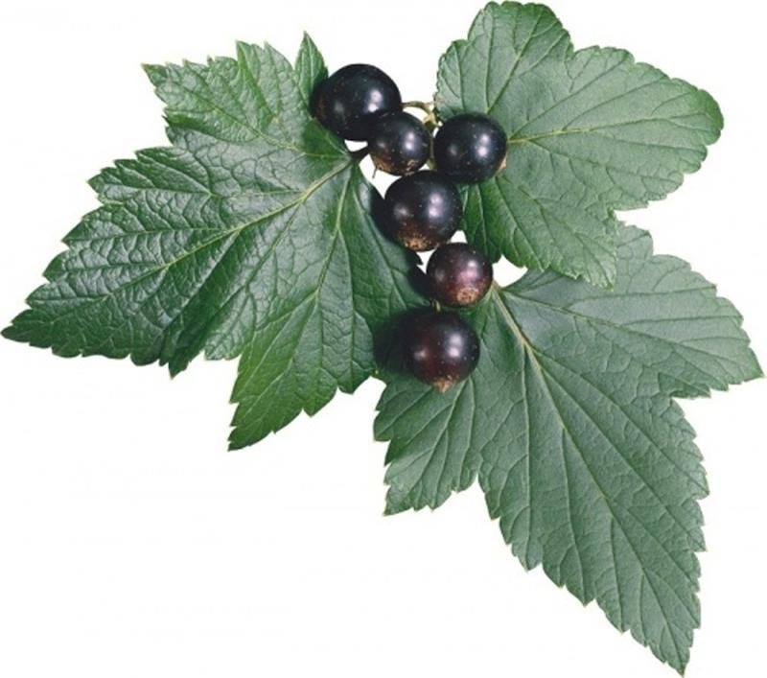
3. Листья смородины

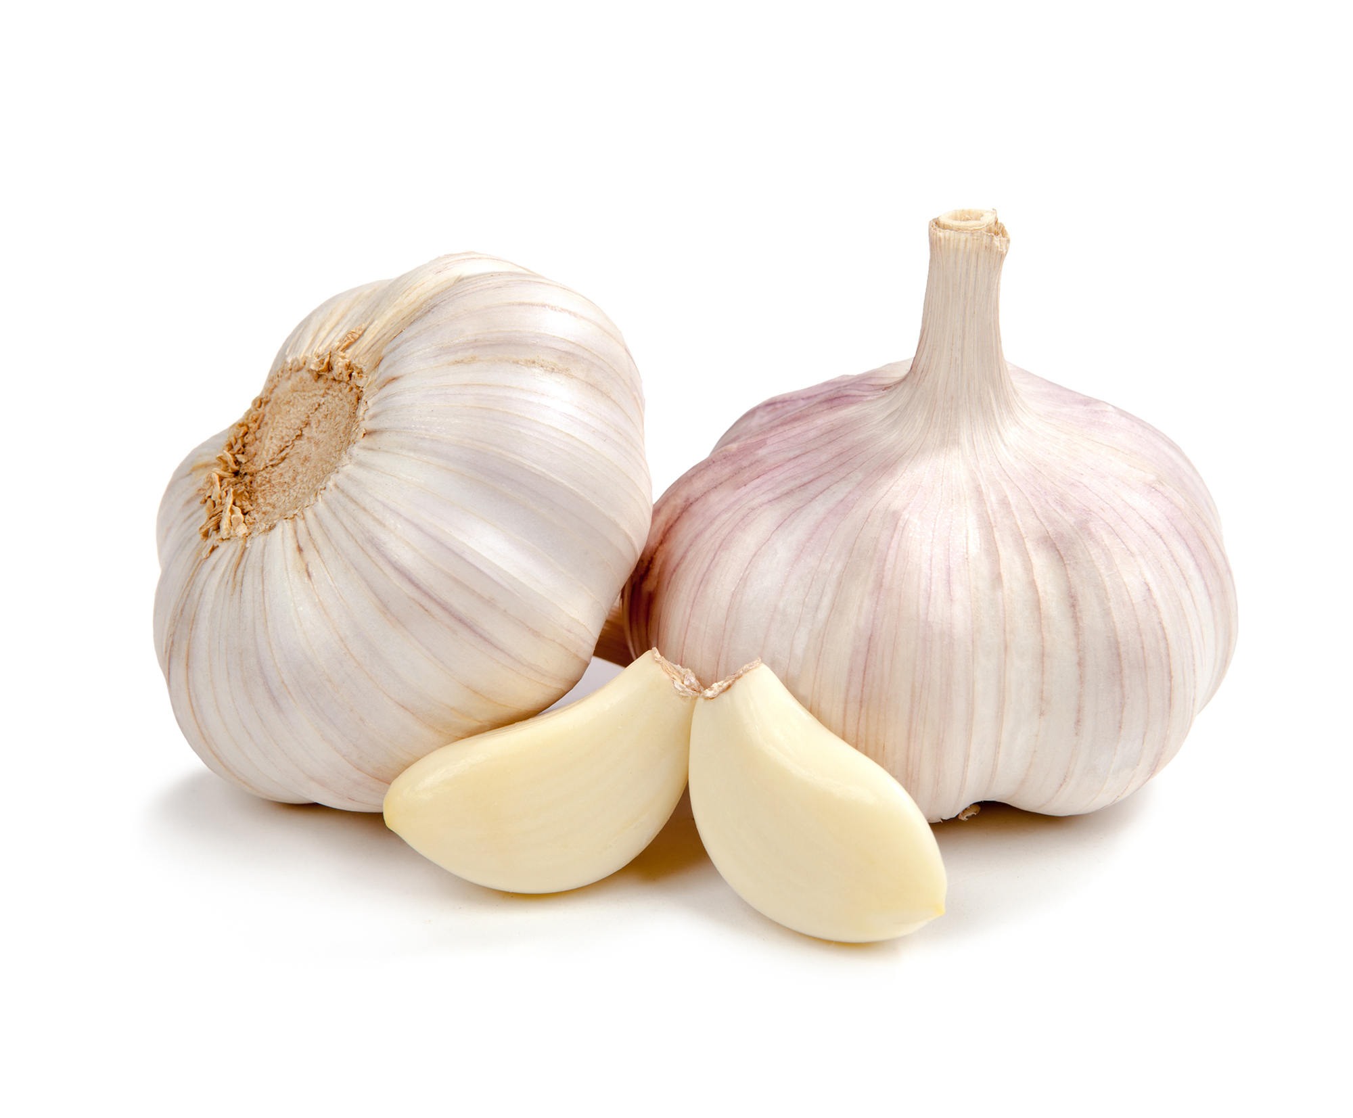

4. Чеснок

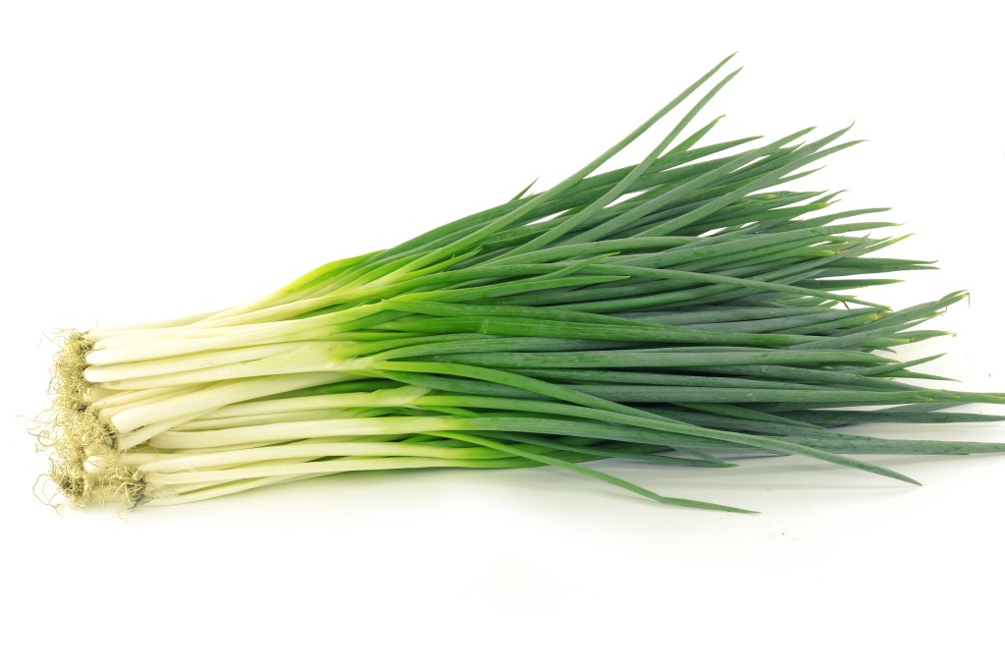
5. Лук

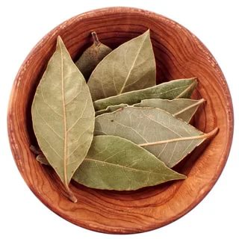
6. Лавровый лист

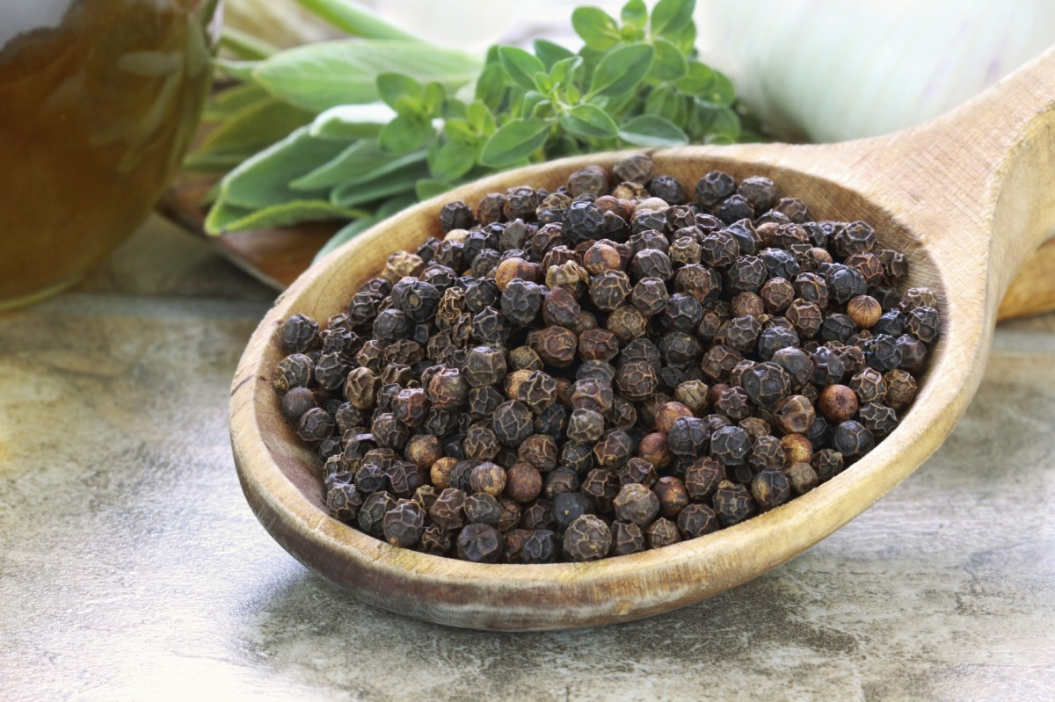
7. Перец черный горошком

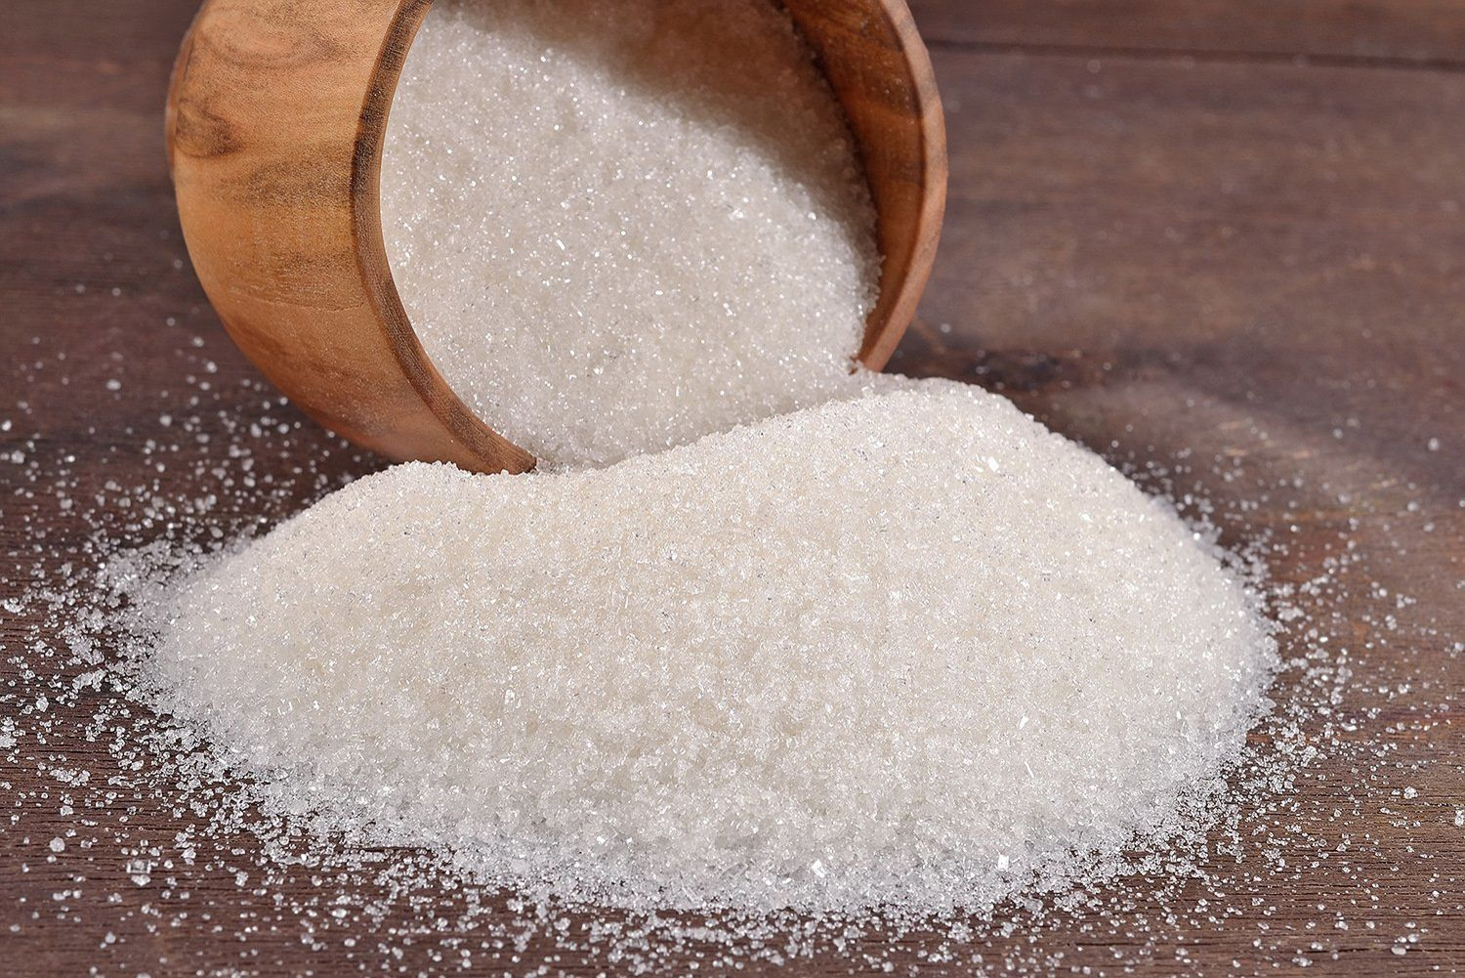

8. Сахар


9. Соль

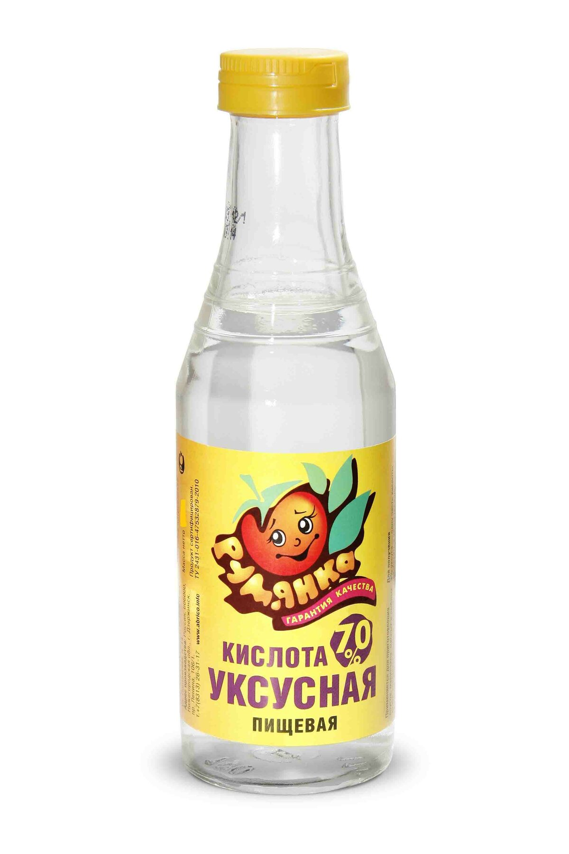

10. Уксусная кислота

Способ приготовления:
1. Тщательно промыть все овощи и зелень
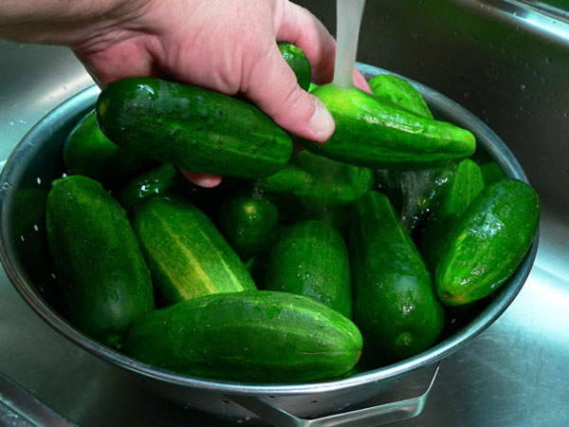


2. Берем чистые банки

3. Кладем огурцы, зелень, чеснок, лук, укроп, листья смородины и специи в банку
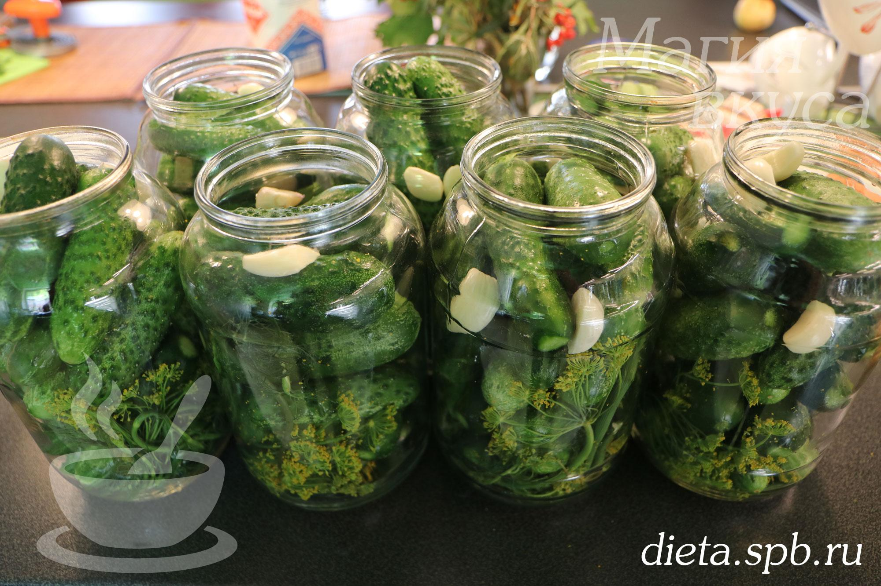

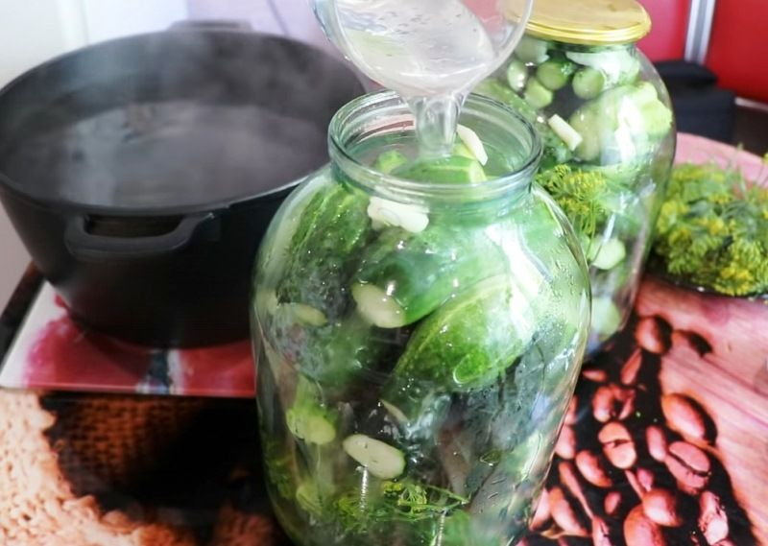

4. Берем 1 литр кипятка и 50 грамм соли и заливаем огурцы

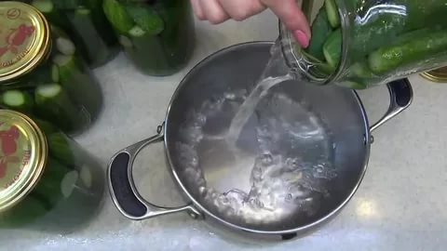
5. Затем воду из банок выливаем в кастрюлю и еще раз доводим до кипения

6. Заливаем еще раз банки рассолом
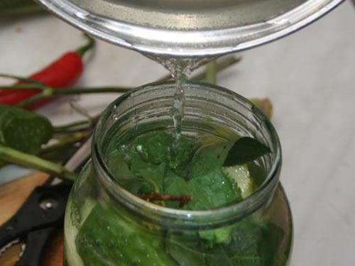

7. Добавляют уксусной кислоты и закатывают банки
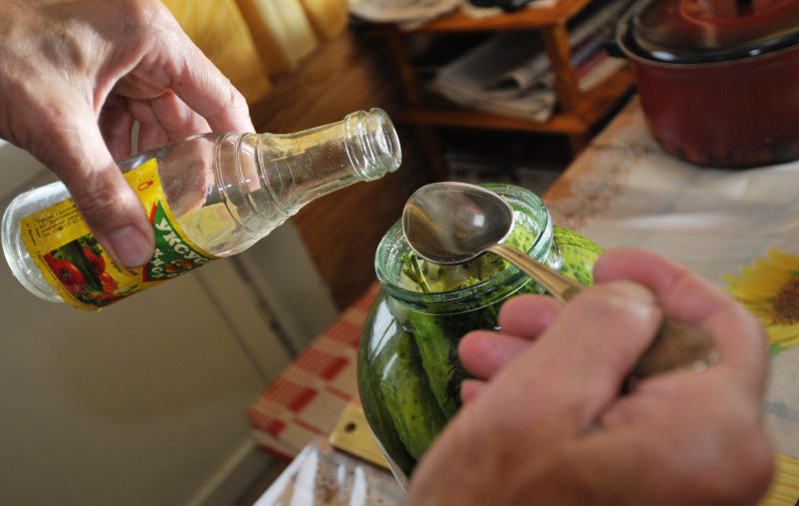
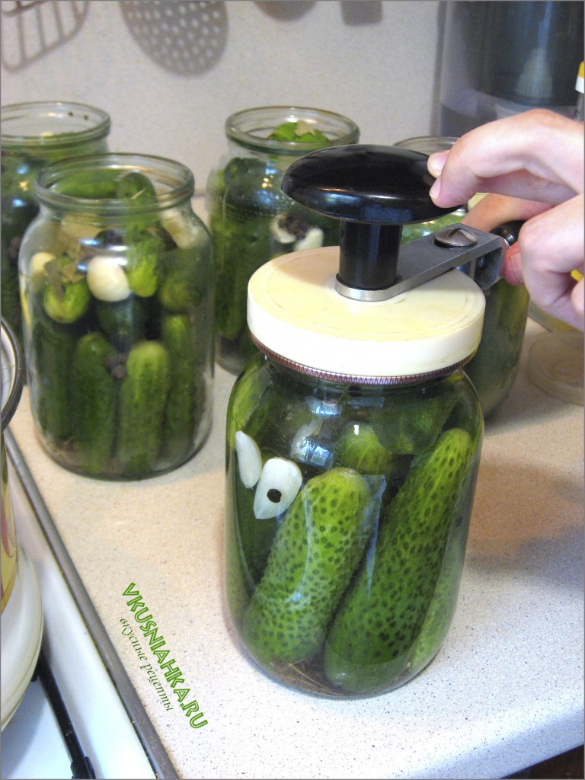

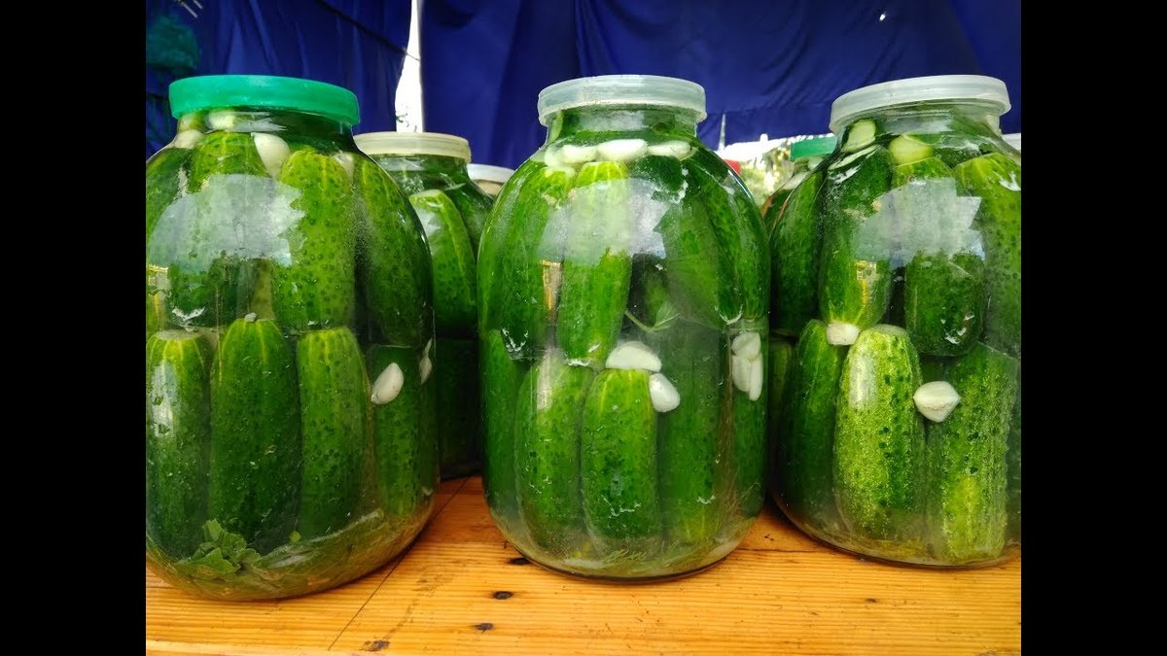
8. Приятного аппетита

